Францисканки Місіонерки Марії (FMM або ФММ)
Засновниця блаженна Марія від Страждань Господніх (Хелена де Шаппотен). було засноване в Індії у 1877 році.
Харизма: постійне і безумовне жертвування себе задумам Бога, віддання свого життя в жертву за Церкву і спасіння світу.
В Україні Згромадження Францисканок Місіонерок Марії діяло вже з 1908 року. Знову в Україну сестри повернулися у 1990 році.
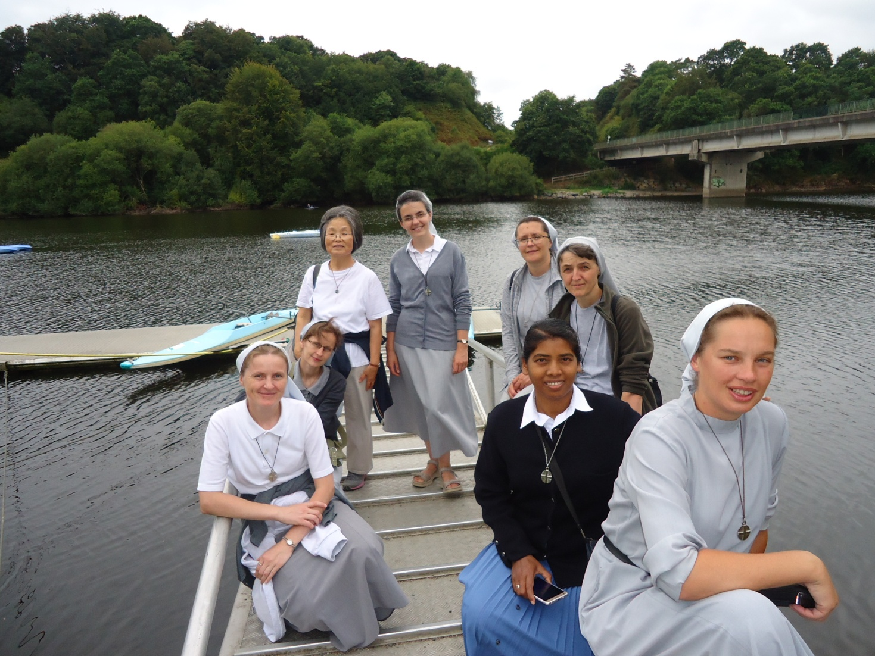
Контакти:
С. Тетяна Нетреба FMM – тел. + 380 97 612 7356
e- mail: : fmmukraina@gmail.com
адреса сторінки facebook: Францисканки Місіонерки Марії в Україні

Згромадження Сестер Святого Йосифа де Сен-Марк ( SJSM )
Засновник: отець П’єр Поль Бланк
Харизма: АDORATIO – SERVITIUM
В Україні з 1998 року

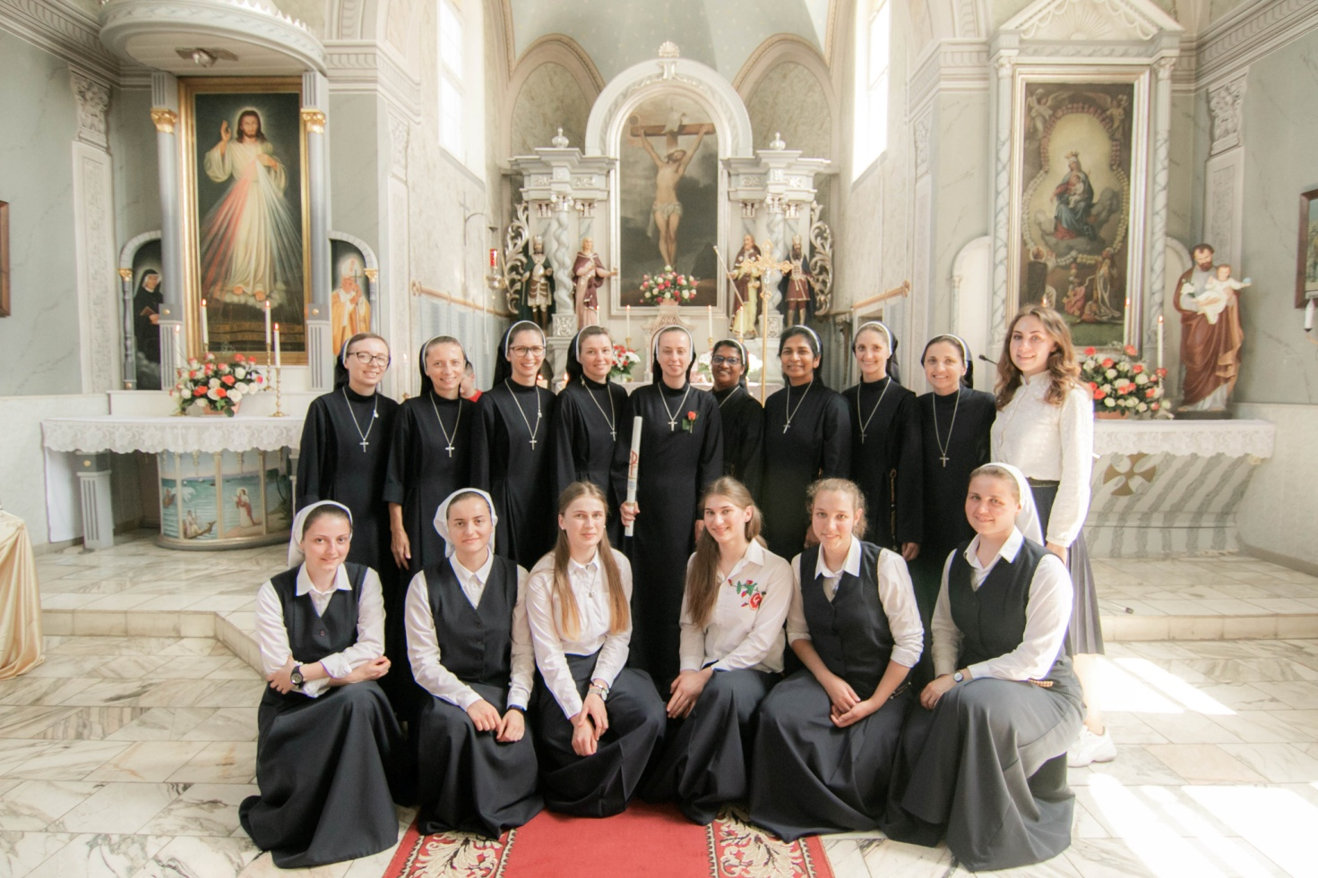
Контакти:
с. Крістіна Тимуршина - +38 050 10 44 061
e- mail: paushingsjsm@gmail.com
адреса сторінки http://www.josefsschwestern-zu-saint-marc.org

Спільнота Сестер Марії в Святому Дусі.
Харизма: Молитва і євангелізація
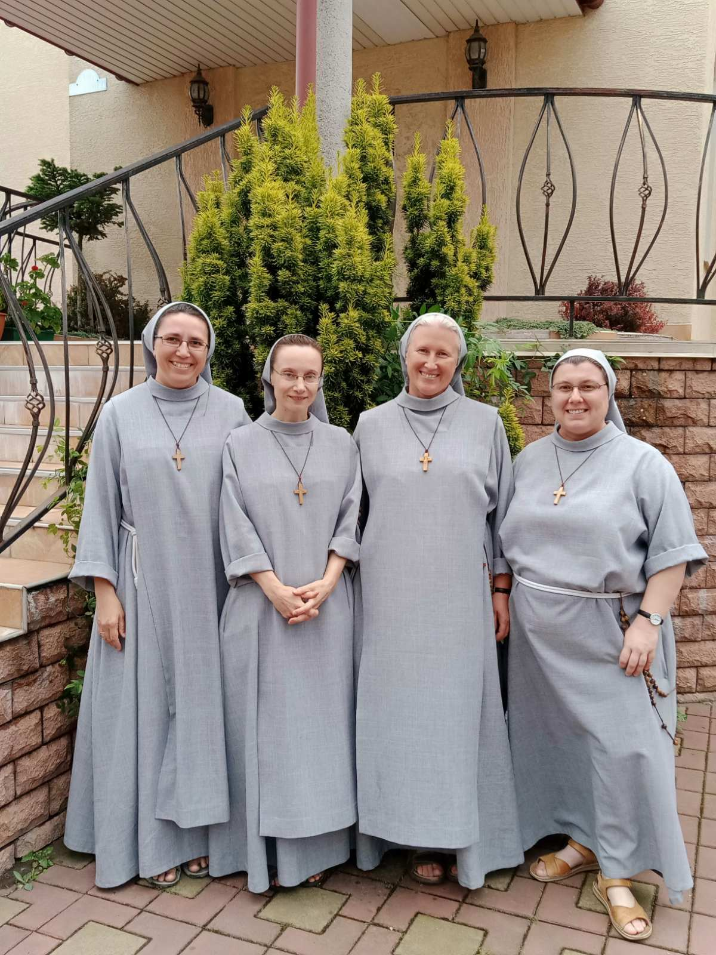
Контакти:
с.Евеліна - 0671306900
e- mail: nataliazyma@gmail.com

Згромадження Сестер Матері Божої Лоретанської CSL
Засновник: О.Ігнатій Клопотовський у 1920 р. у Варшаві.
Девіз: Нехай у всьому буде прославлений Бог.
Харизма: апостольство друкованим словом та іншими ЗМІ. Навчання та виховання дітей та молоді.
В Україні з 1992 р.
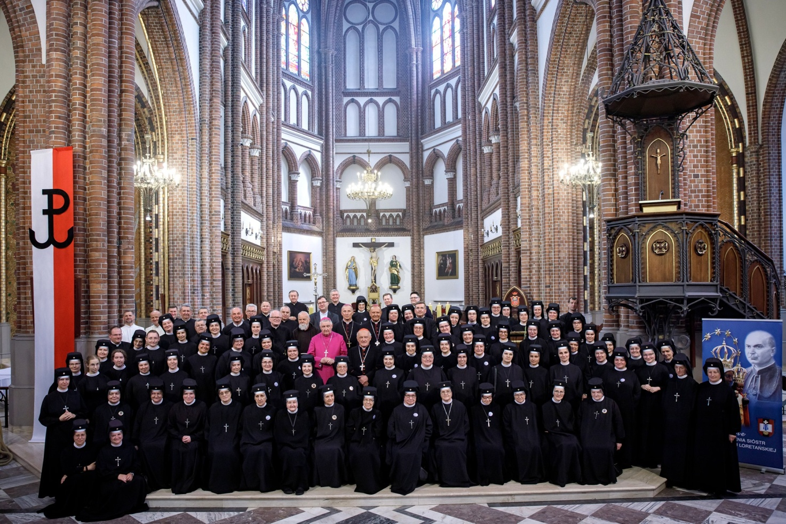
Контакти:
c. Міріям – тел. 098 250 25 08
e- mail: ovivcharik@gmail.com
адреса сторінки https://ru-ru.facebook.com/Siostry-Loretanki

Сестери Францисканоки Марії Неустанної Помочі (Францисканки)
Засновниця: Матка Анна Брунер, роки заснування 1893-1901
Девіз: “Для немічних був як немічний, щоб придбати немічних. Для всіх я став усім, щоб спасти хоч деяких”. (І Кор. 9,22)
Харизма: згромадження: особлива місія та харизма нашого згромадження полягає у допомозі важкохворим людям та у служінні людям похилого віку.
В Україні орден почав своє служіння від 08.09.1997 р.

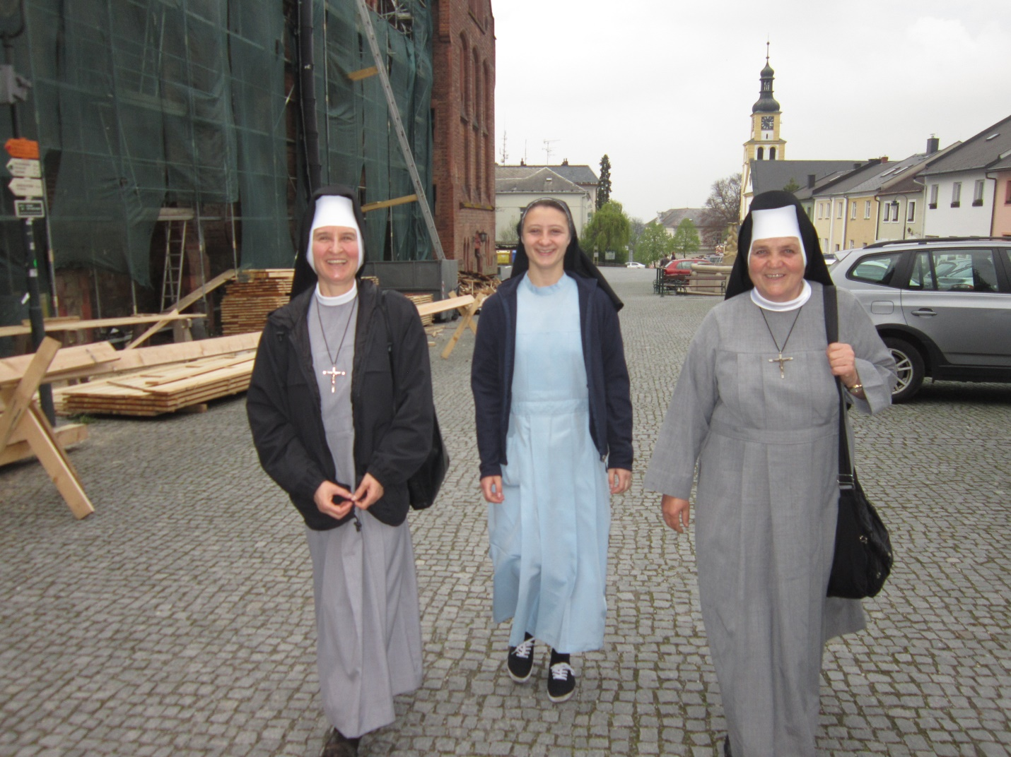
Контакти:
с. Драганівка, Тернопільська область, с. Аліція – настоятелька тел. +380973071296.
e-mail: fmnpdrag@interia.pl

Сестри Служниці Святого Духа (SSpS)
Засновник Арнольд Янссен. Засновані в 1889 році в Штайлі в Нідерландах.
Харизма: служіння євангелізація, допомога бідним та тим, хто опинився на марґінесі суспільства, праця з дітьми та жінками, з біженцями, служіння в сфері освіти, охорони здоров’я та проголошення Доброї Новини через мас-медіа.
В Україні з 1991 року
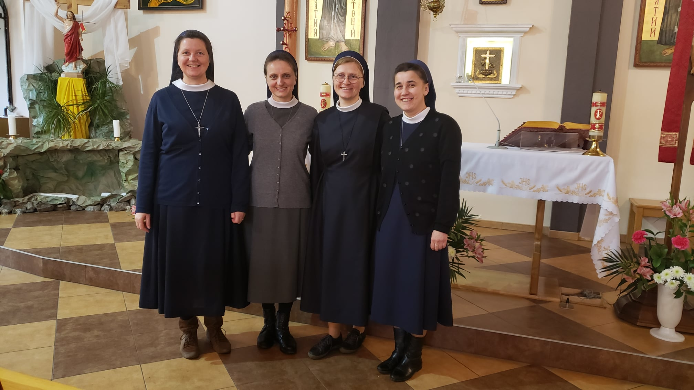
Контакти:
С. Світлана Мацюк тел. 067 649 40 63
e- mail: svitlanamatsiuk@ukr.net
адреса сторінки www.ssps.org.ua інстаграм in:spirit.ua
svitlanamatsiuk@ukr.net

Згромадження Сестер Францисканок Служебниць Хреста (ФСХ)
Засновниця бл. Мати Єлизавета Чацька - 1.ХІІ.1918р.
Девіз: ЧЕРЕЗ ХРЕСТ ДО НЕБА
Харизма: Праця з Незрячими духовно і тілесно, праця на місіях і екуменічна праця
В Україні з 1991 року. 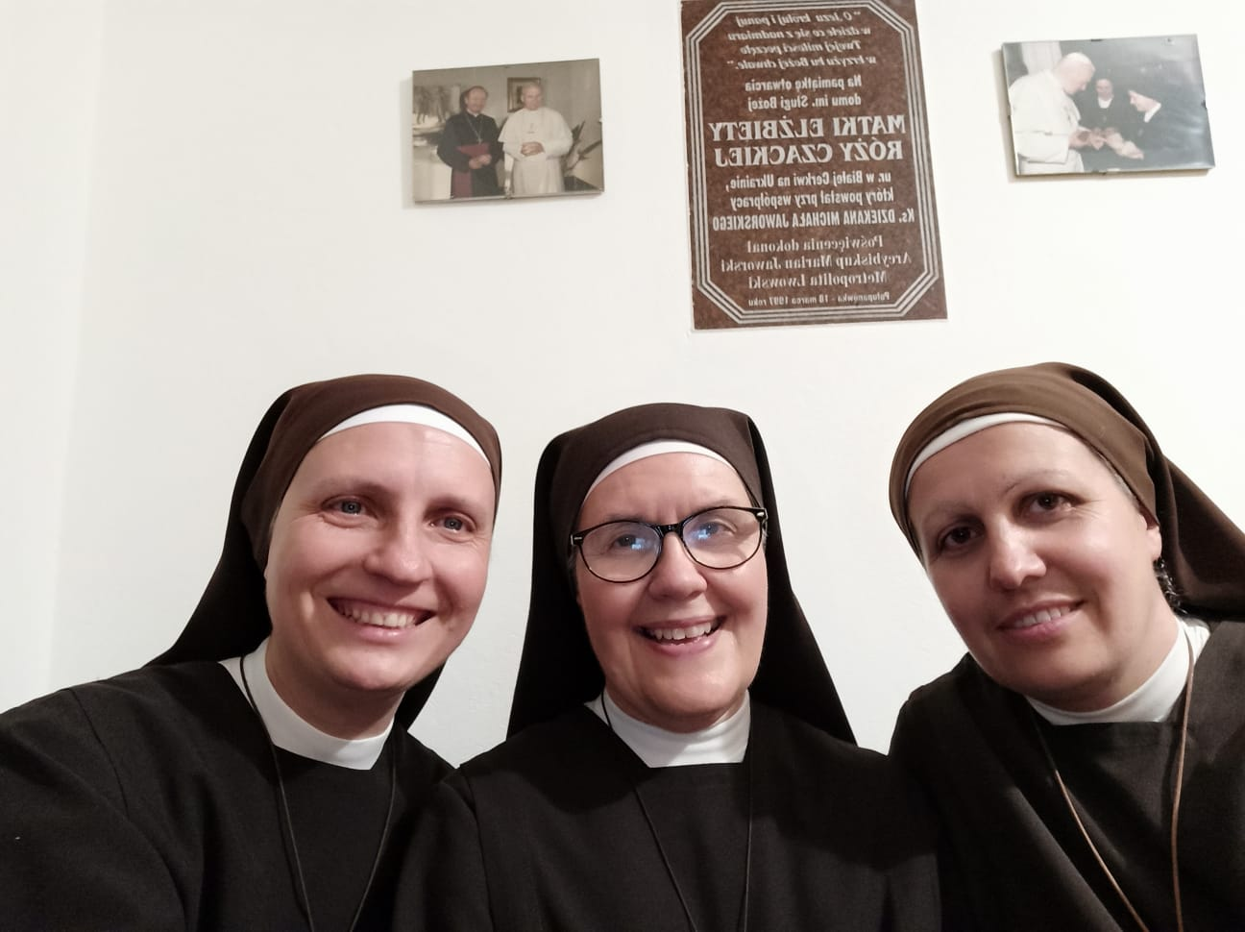

Контакти:
с. Добромила Ганусевич – fsk.zytomierz@wp.pl

Місіонерки Божественної Любові (МС)
Засновниця св. Мати з Калькути зосноване у 1950 році
Девіз: « Я спраглий» - « Все що ви зробили одному з моїх братів найменших – ви мені зробили.»
Харизма: втамувати безконечну спрагу Ісуса Христа на хресті у любові через безкорисне служіння найбідніших з бідних у дусі люблячої довіри, повної відданості та зрадістю.
В Україні з 1991 року.
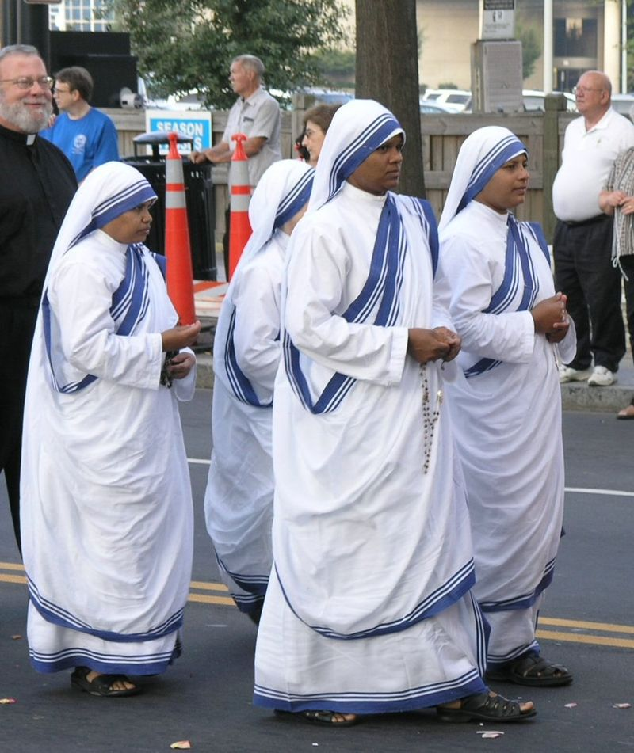
Контакти:
с. Емакулата тел.+380983323193
Унія Римська Ордену Святої Урсули (OSU)
Засновниця св. Анжела Мерічі орден засновано в 1535 року.
Девіз: «Soli Deo gloria»
Харизма: бути Нареченою Христа і духовною матірю для людей.
В Україні від 1989року.
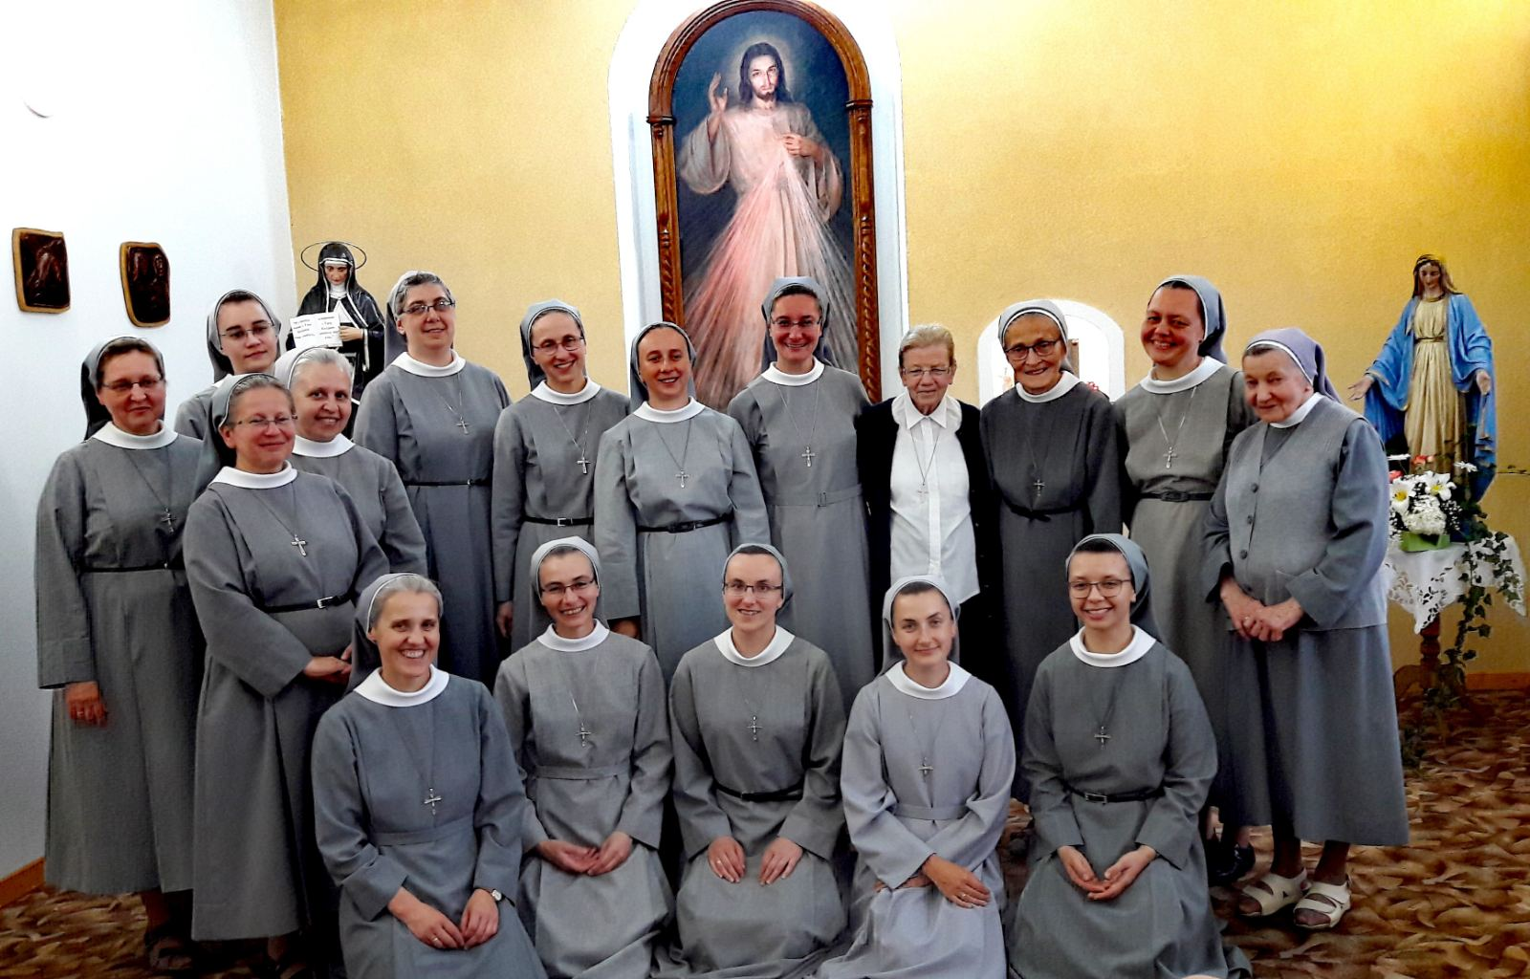
Контакти:
С. Оксана тел. 0681873489
e- mail: oksana@osu.pl
адреса сторінки www.osu.pl

Сестри Урсулянки Серця Ісуса в Анреії (УСІвА)
Засновниця: Св. Урсула Ледуховська засноване 1920 року.
Девіз: « Ось я слугиня Господня, нехай зі мною станеться по Твоєму слову»
Харизма: проголошення Христа – Любові Його Серця – через виховання і навчання дітей та молоді, служіння найбільш потребуючих.
В Україні з 1989 року.
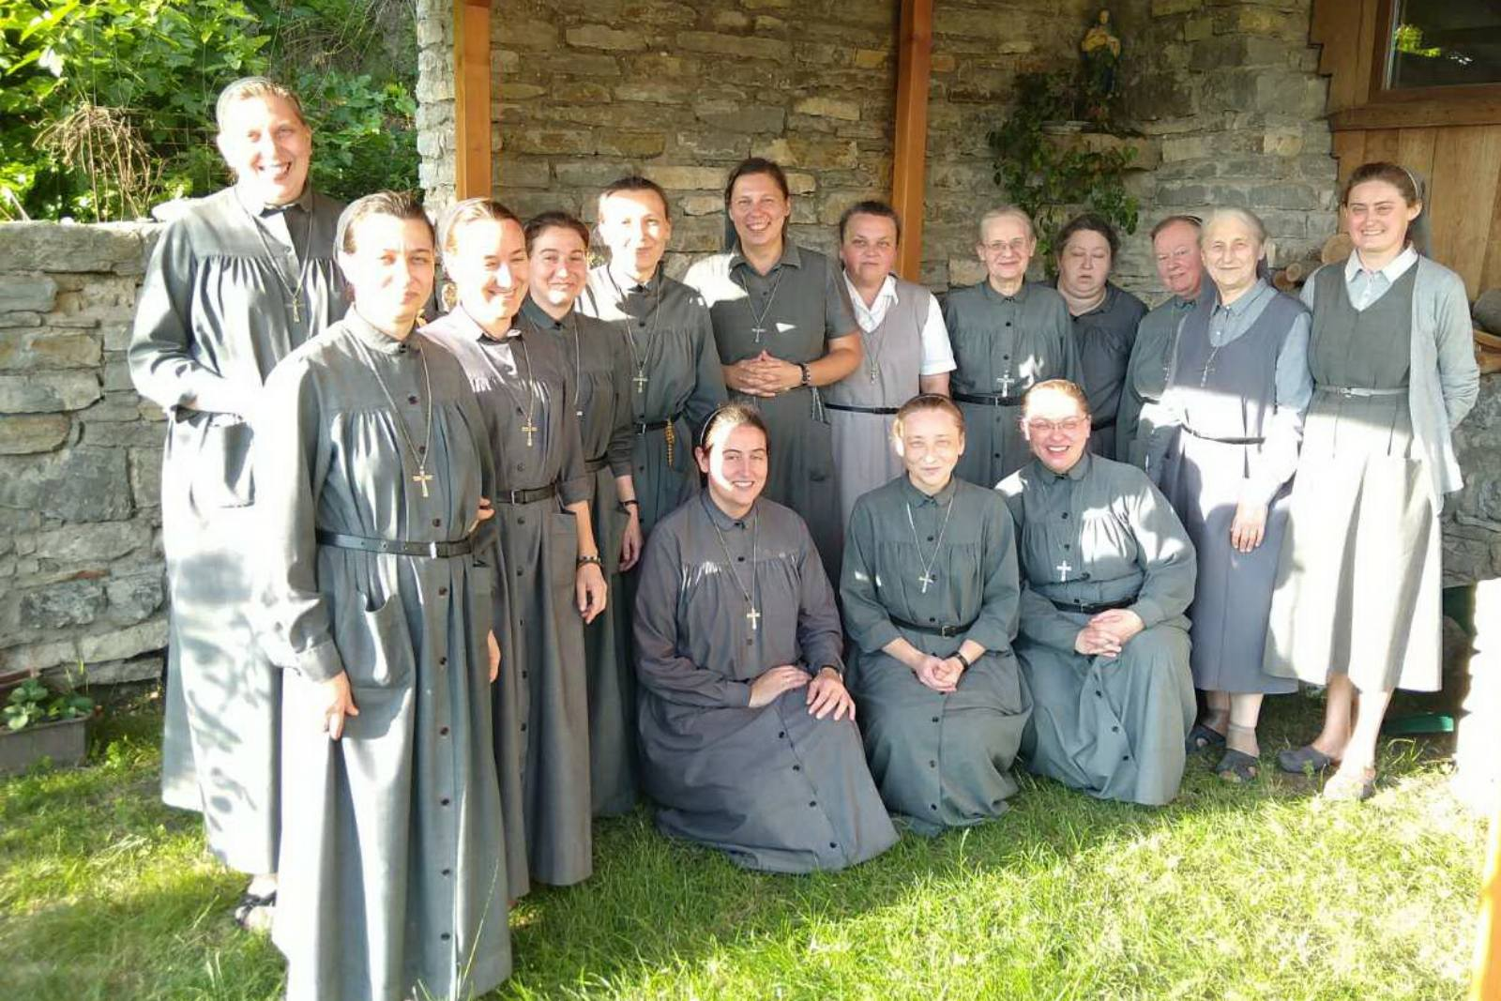
Контакти:
С. Неля Швець тел.0972723187
e- mail:
адреса сторінки фейсбук: Згромадження Сестер Урсулянок Серця Ісуса в Анреії

Згромадження Сестер Святої Родини з Назарета (CSFN)
Засновниця бл. Марія від Ісуса Доброго Пастиря (Франциска Сєдліска )Засноване в 1875 року.
Девіз: «Хай буде воля Твоя» (Fiat Voluntas Tua).
Харизма: Проголошення Царства Божого між собою і в світі, а особливо молитва за родини.
В Україні від 1993 року.
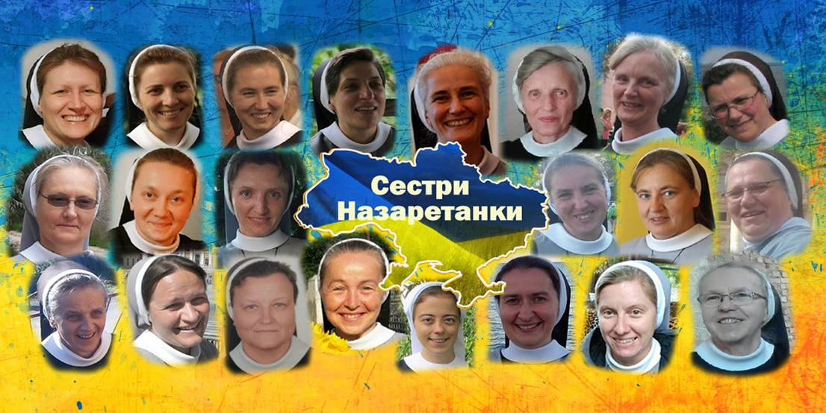
Контакти:
С. Малгожата Лопатка тел. 0951002702
e- mail: nazaret.ua@gmail.com
адреса сторінки www.facebook.com/nazaretanki/

Спільнота Непорочної Обручниці Святого Духа (CISSS)
Засновник: о. Станіслав Козьол (1998 р. дієцезія Кам'янецько-Подільська)
Девіз: Veni, Sancte Spiritus!
Харизма: Прославлення Бога Отця за дар Святого Духа і прикликання Святого Духа.
Контакти:
с. Людмила Валявска
e- mail: ludmilawalawska@gmail.com

Згромадження Сестер Марії Непорочної
Засновник: о. Ян Шнайдер
Девіз: Марія, Матір Божа, підтримуй нас в службі Бону
Харизма: молитва і свідчення життя, присвячене Богу,праця з дівчатами та жінками, ре колекції для дівчат, опіка над дітьми та дівчатам та жінками.

Контакти:
С. Фабіяна e- mail: fabiana@kazatin.net

Малі Сестри Непорочного Серця Марії (Гоноратки), SCM

Засновники: бл. о. Гонорат Козьмінський, слуга Божа Анеля Роза Годецька
Заснування Згромадження 4 жовтня 1888 року
Девіз: Бог мій і все в Пресвятих Дарах
Харизма: євангелізація людей через свідоцтво власного укритого в Бозі життя, молитва, проголошування слова Божого та провадження різноманітної діяльності
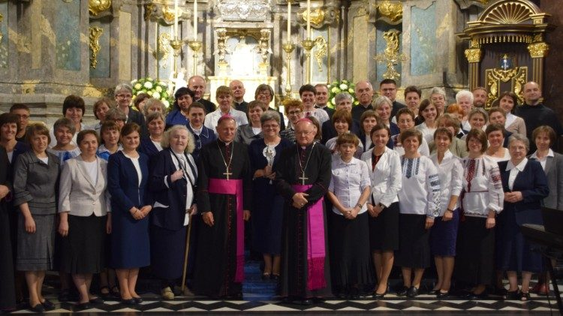
В Україні сестри розпочали служіння з 15 вересня 1969 року
Контакти:
відповідальної за покликання: 0961610270 або 0981212775
електрона адреса відповідального за покликання: zytamsnsm@gmail.com
електрона адреса згромадження: zgrhon@gmail.com
сторінка згромадження: www.honoratki.org.ua

Згромадження Сестер від Ангелів (CSA)
Засновник: Слуга Божий о. Вікентій Ключинський (пізніше Міньско-Могилевським архиєпископом )31 березня 1889 року у місті Вільнюсі (Литва);
Девіз: «Божа слава і спасіння душ»;
Харизма: допомога священникам в поширенні віри, а особливо входження в такі середовища, куди не може ввійти священник, щоб проголошувати Добру Новину про Ісуса Христа словом та прикладом. Сестри, на взірець Ангелів неба, наповнюються світлом і міццю Божою, триваючи неустанно перед Ісусом, укритим в Євхаристії, а також служать допомогою "ангелам землі" – священникам;
В Україні служить від 1976 року.
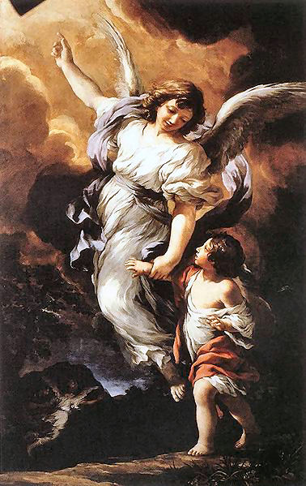

Контакти:
с.Олена Ревчук CSA – тел. +380975092176
email: elenaangel.ua@gmail.com

Сестри Бенедиктинки Місіонерки (OSB)
Засновниця Матір Ядвіга Кулеша. Згромадження засноване в Білій Церкві 1917р.;
Девіз: “Мир Христа”;
Харизма: виховання дітей та молоді;
В Україні служать від 1917-1945; 1977 до сьогодні;
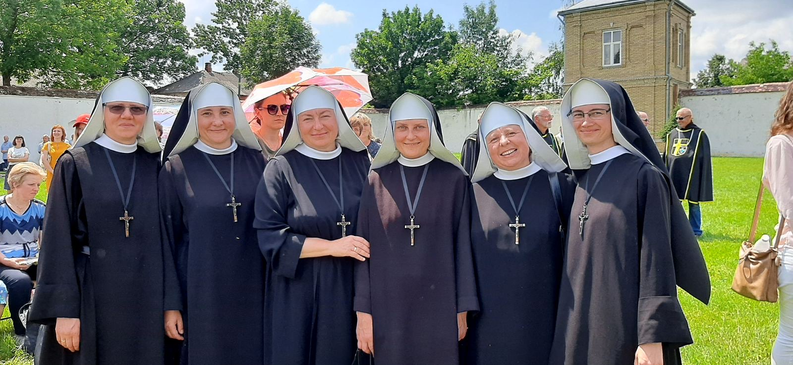
Контакти:
с. Яна Липівська OSB – тел. 0970636359
e-mail delegaturaosb@gmail.com

Згромадження Сестер Святого Йосипа (CSSJ)
Засновник: святий Зигмунт Гораздовський. Згромадження повстало у Львові, у 1884 р.;
Девіз: «Серце з Богом, руки в праці»;
Харизма: служіння потребуючим конкретними вчинками милосердя задля Божої любові;
В Україні від 1991 р.

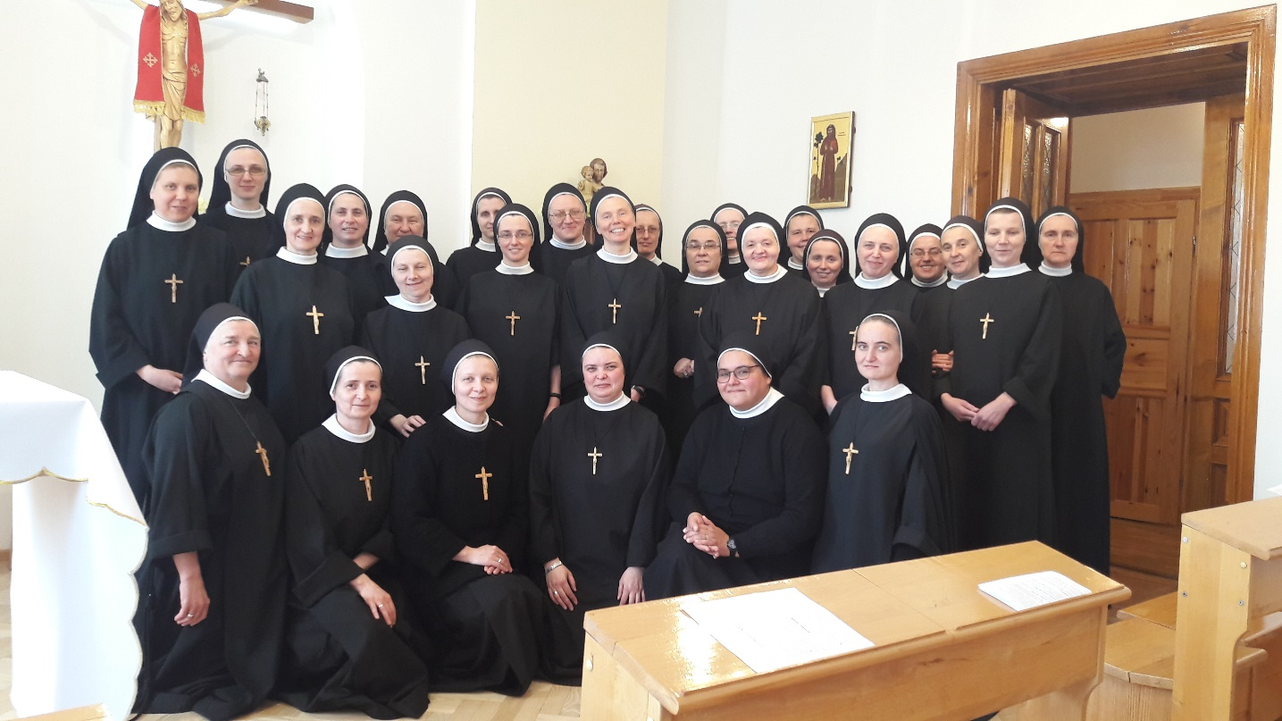

Контакти:
с. Марлена Куц – тел.: 096 279 640 8;
е-mail: marlenacssj@gmail.com; або cssjlviv@gmail.com
Адреса сторінки: http://jozefitki.org.ua

Сестри Святої Терези від Дитяти Ісус (CST);
Засновник: Слуга Божий Єпископ Адольф Петро Шельонжек. Згромадження повстало у Луцькій дієцезії (Волинь) 1 серпня 1936 р.;
Девіз: «Поширювати любов для Найвищої Любові»;
Харизма: Проведення виховної роботи в дусі св. Терези від Дитятка Ісуса серед молоді.; освітянську та виховну працю серед дітей, підлітків та молоді; молячись за священиків, та у намірі розповсюдження духа апостольського служіння допомагають у душпастирській і благодійній діяльності.
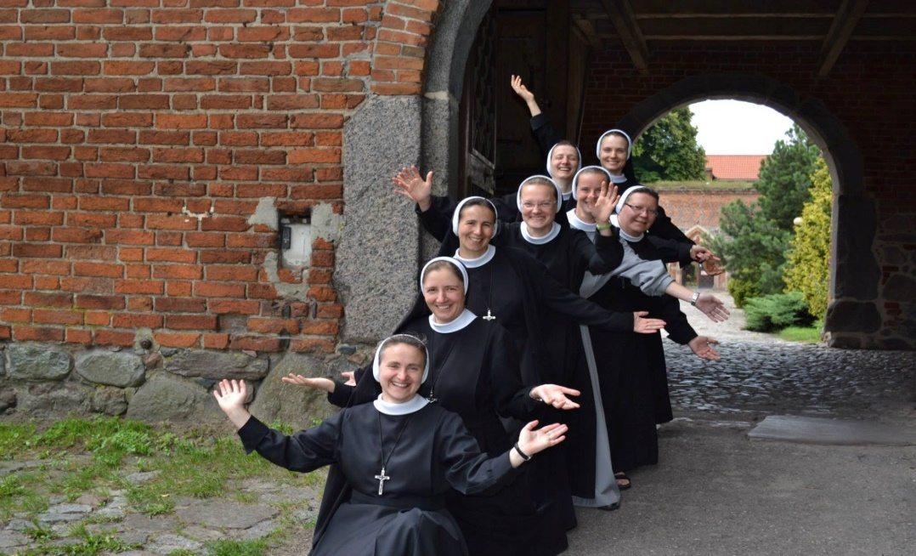
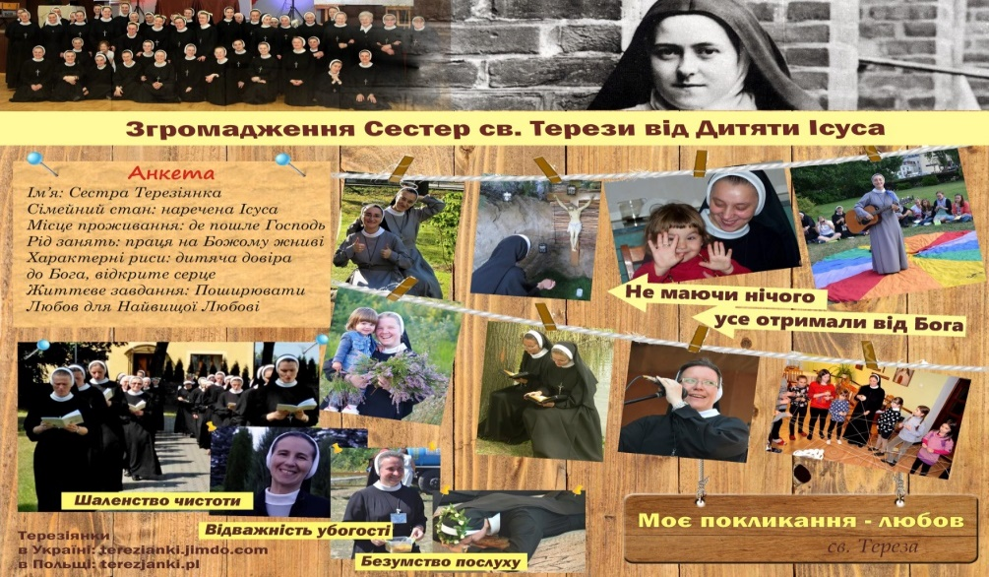

Контакти:
С. Антоніна Пухальська CST – тел. 097833049
mail: antonina_cst@ukr.net
адреса сторінки: https://terezianki.jimdofree.com
Згромадження Дочок Матері Божої Страждальної
(Сестри Серафітки)

Засновники: бл. О. Гонорат Козмінський, бл. М. Малгожата Шевчик, 1881 р.
Девіз: Все для Ісуса через страждаюче серце Марії
Харизма:«Ми послані до вбогих, дітей та хворих» (з Конституції Згромадження)
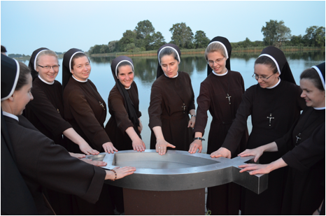
Згромадження польське, в Україні від 1991 р.
Контакти:
e-mail siostrykamionka@onet.pl

Дочки Найчистішого Серця Пресвятої Діви Марії CSM (Серцянки)
Засновник: згромадження засноване 8 грудня 1885 року блаженним о. Гоноратом Козмінським, капуцином, співзасновниця Мати Паула Малецька.
Девіз: «Серце Марії прибіжище наше»
Ціль: Божа слава, турбота про спасіння власне і близьких,
Харизма: наслідування Христа в любові до дітей та молоді. З харизми випливає завдання: опікунчо – виховна праця серед дітей та молоді.

В Україні з 1898 року.

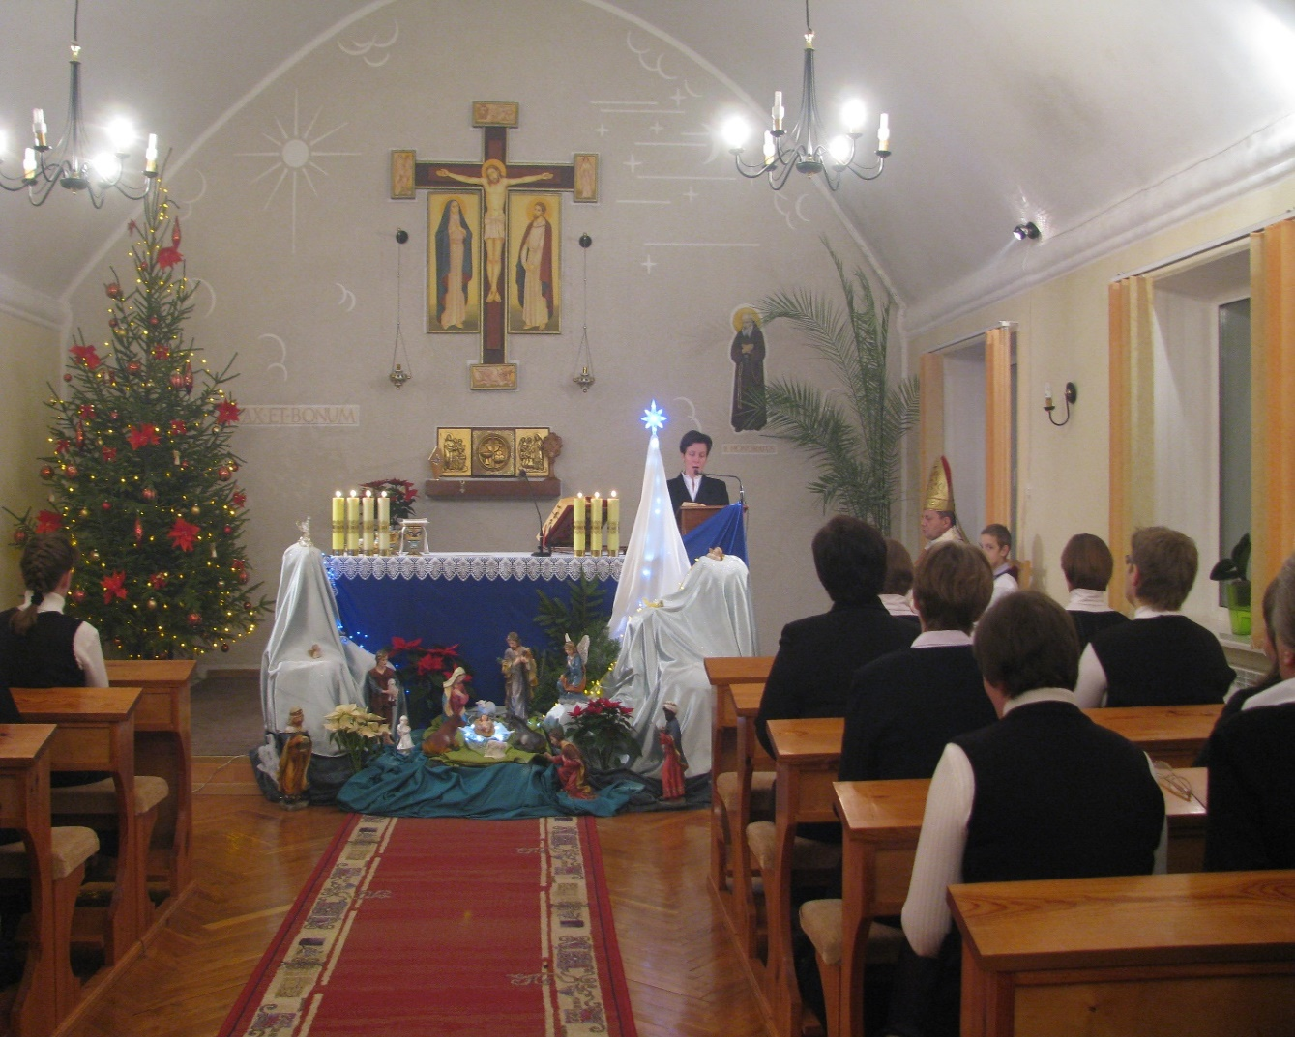

Контакт: с. Інна innabernadetta@gmail.com
Сторінка Згромадження: http://sercanki-honorat.org.ua/

Сестри Бенедиктинки O.S.B.
Засновник: Святий Бенедикт Нурсійський та його сестра свята Схоластика. Традиційно, 529 рік вважається роком, коли Святий Бенедикт заснував монастир на Монтекасіно.
Девіз: "Ora et labora" - "Молися і працюй", "Ut in omnibus glorificetur Deus" - "Щоб у всьому був прославлений Господь" та "Рах!" - "Мир

Харизма: перебування з Богом в повсякденності, життя в ритмі спільних молитов, практика Lectio Divina, целебрація Літургії Годин у хорі, григоріанський спів. Особливою харизмою бенедиктинських монастирів є також гостинність.
в Україні: почав діяти з1593 року у Львові заснований Катажиною Сапоровською

Початок монашого життя сестер бенедиктинок у Житомирі припадає на 1988 рік, коли декілька монахинь прибули з Вільнюського монастиря.

Контакти:
https://benedictinesisters.org.ua/
https://www.osb.org/
Сестра Бернадета : тел. +380980602758
bernadetaosb@gmail.com

Згромадження Сестер Альбертинок Служниць Убогим (ZSAPU)

Засновник: св.Брат Альберт Хмельовський. 15 січня 1891 року у Кракові.

Девіз: Бути добрим, як хліб.
Харизма:
Служіння Христові у ближніх за посередництво вчинків християнського милосердя, особливо найбільш потребую-чим, покинутим та безпритульним.
В Україні служить від 1989 року.

Контакти:
С. Самуела Хелена Чеховска tel. + 38 09 66 96 41 15
mail: s-hjc@tlen.pl
splebaniwka@gmail.com
адреса сторінки: https://www.albertynki.com/

Згромадження Марійних сестер Чудотворного медальйону (Марійні сестри)
Засновниця: Леополдіна Брандіс. Згромадження було засноване в Любляні (теперішня Словенія) 16 липня 1978 року.
Девіз: «Ось, я раба Господня, нехай зі мною станеться по твої волі».
Харизма: «Так як Діва Марія поспішала до своєї родички Єлизавети, так нехай Марійні сестри поспішають до хворих та вбогих, щоб принести їм допомогу та втіху». Леоподіна Брандіс була сестрою шариткою, тому від засновниці отримали в спадщину і вікентійську духовність.
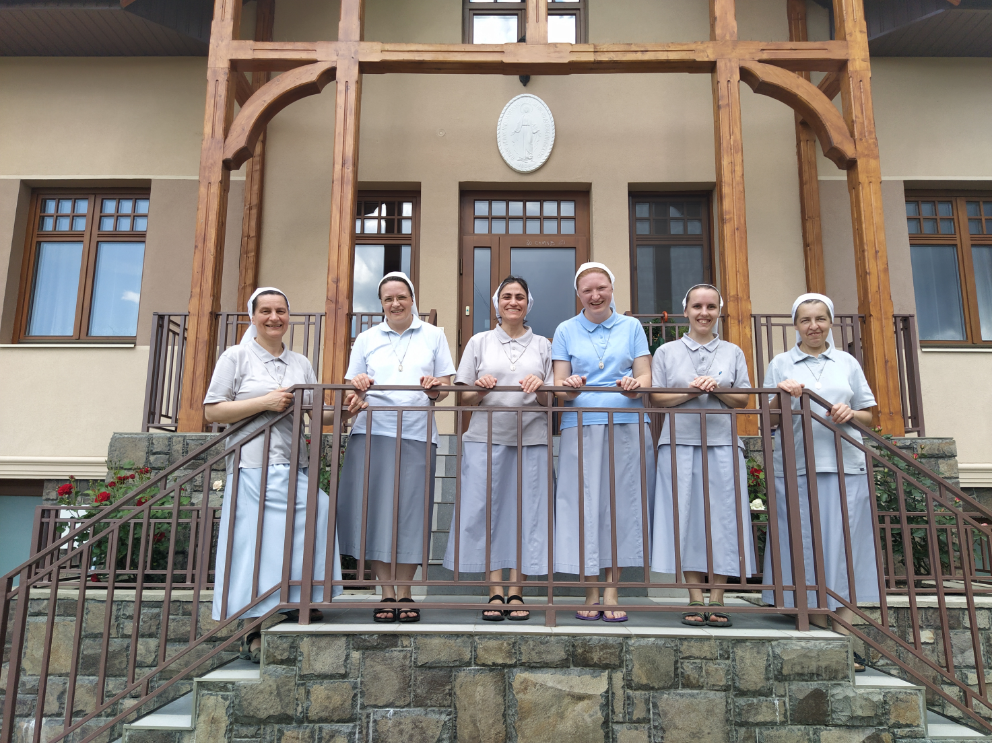
В Україні: 2 травня 2005 року

Контакти:
Марта Мешко , leopoldina.brandis@gmail.com

